公共信用信息查询报告指引

一、法人公共信用信息查询报告

【漯河市法人公共信用信息查询报告】

线上申请流程

第一步：**注册及登录**，打开“信用漯河”网站，点击右上角“登录/注册”栏目，注册信用漯河账号，已注册的用户可直接登录。

第二步：**查询信用报告**，登录后点击“首页”，在“信用信息”下，输入企业名称，点击查询，跳转出企业相关信息。

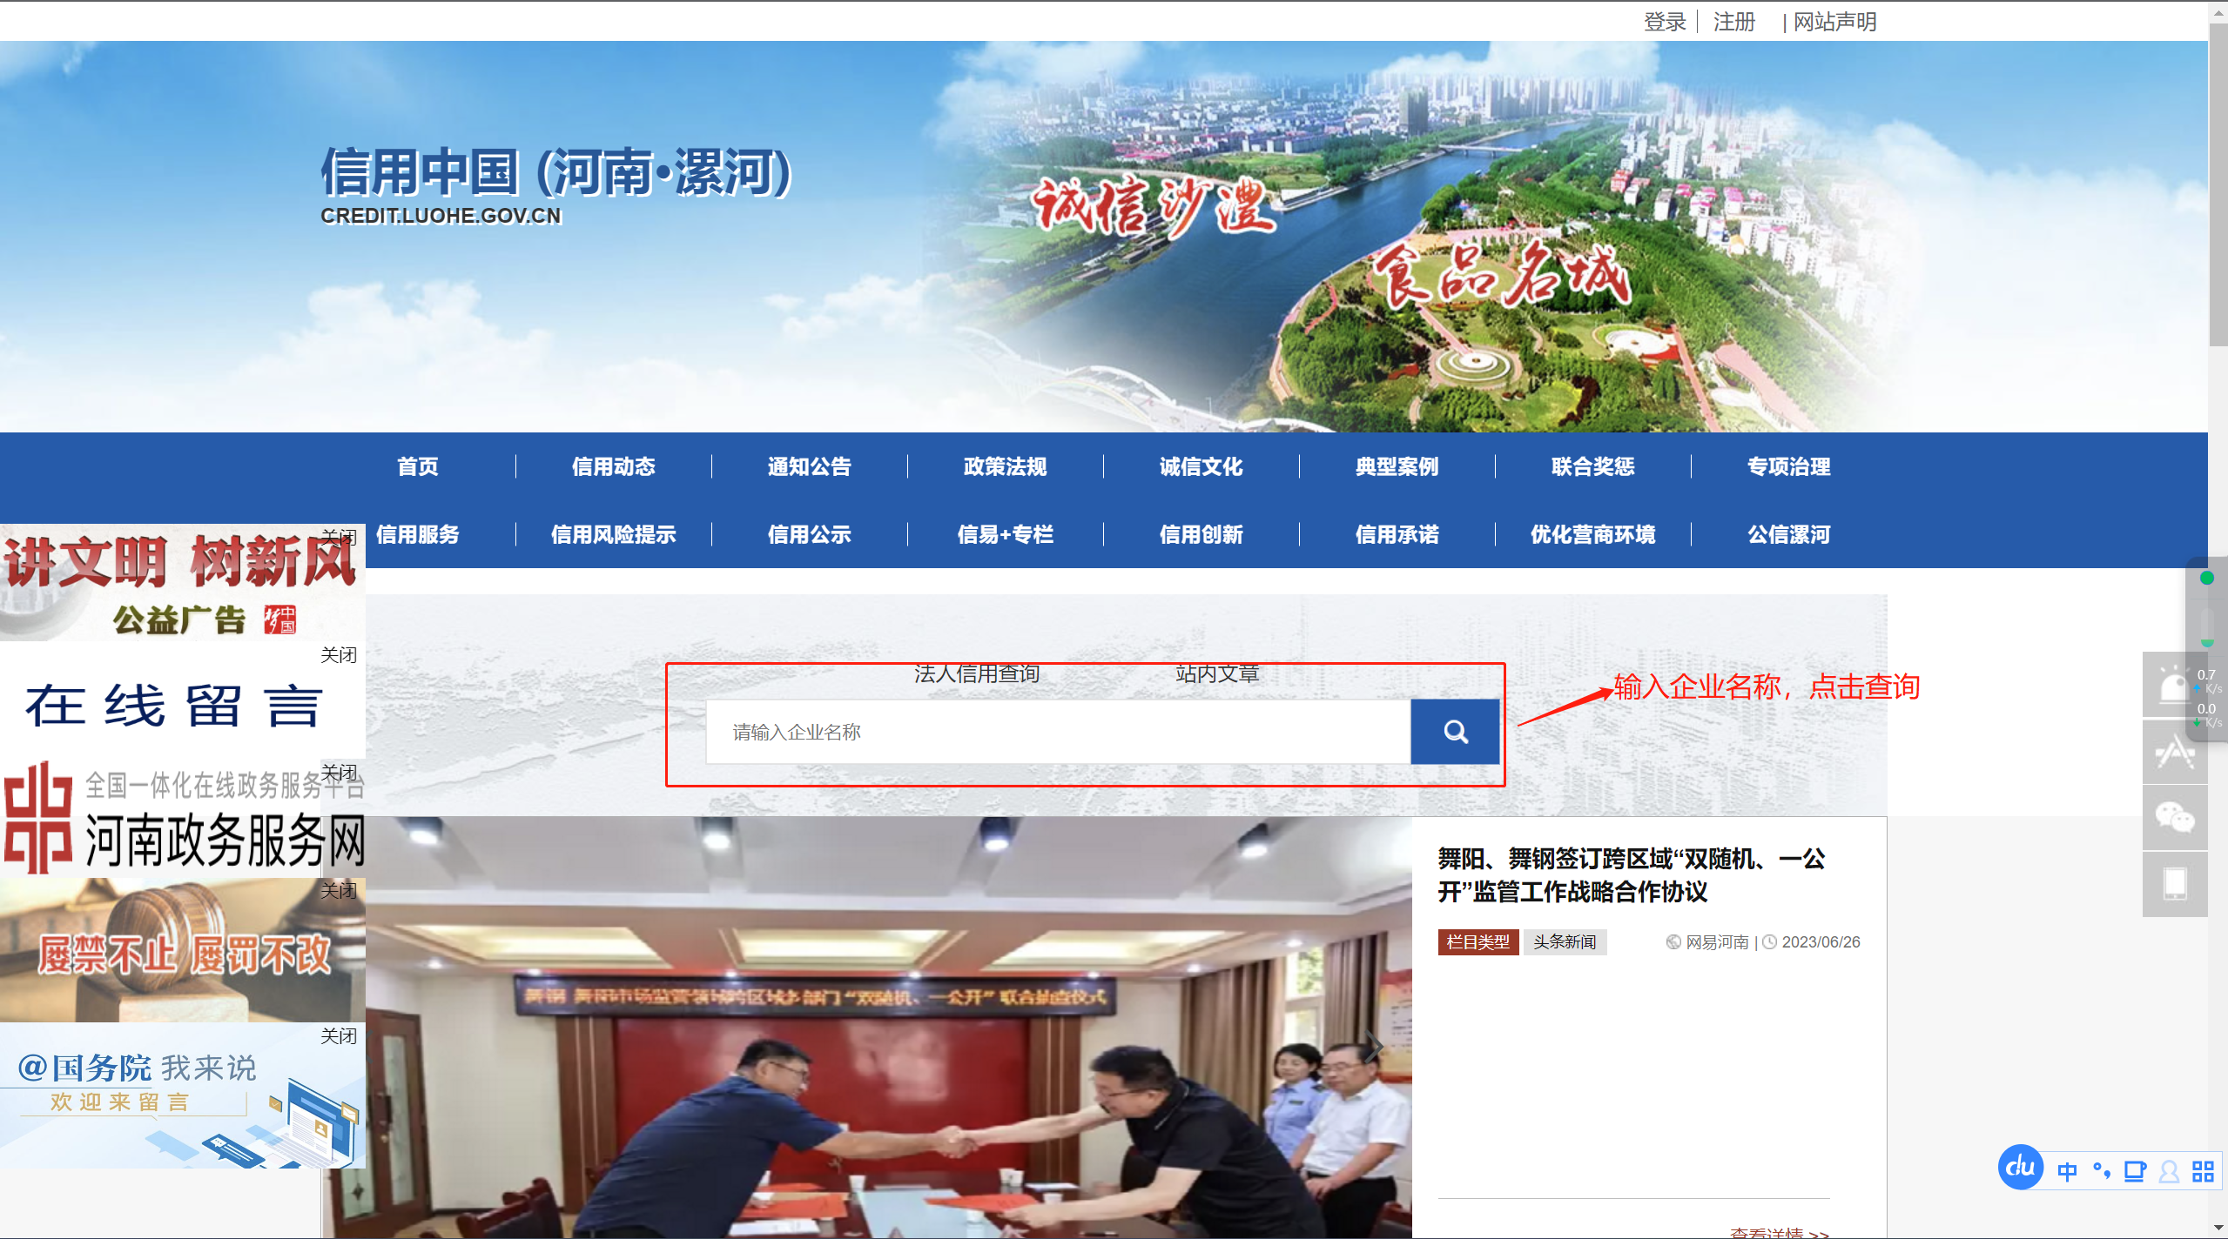

第三步：**下载信用报告**，点击企业名称，进入详情页面，点击“下载信用信息报告”，下载后打印使用。

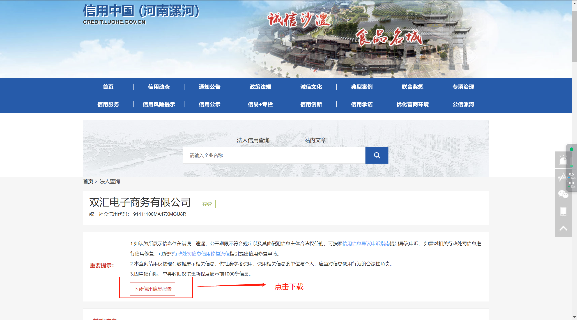

线下申请流程

第一步：**准备申请材料**，《漯河市社会法人公共信用信息查询申请表》（见附件1）、营业执照复印件、经办人身份证原件及复印件并加盖企业公章；

说明：经办人只能查询自己所在单位的信用信息；

第二步：**提交申请材料**，将以上材料送至郾城区黄河路726号漯河市发展和改革委员会413办公室办理

第三步：**领取信用报告**，材料齐备，于5个工作日内出具报告，经办人可选择办公室领取或邮寄（EMS到付）的方式领取。

二、自然人公共信用信息查询报告

【漯河市自然人公共信用信息一体化查询报告】

线下申请流程

第一步：**准备申请材料**，《漯河市自然人公共信用信息查询申请表》（见附件2）、本人身份证原件及复印件；

第二步：**提交申请材料**，将以上材料送至郾城区黄河路726号漯河市发展和改革委员会413办公室办理；

第三步：**领取信用报告**，材料齐备，于5个工作日内出具报告，经办人可选择阳光大厦领取或邮寄（EMS到付）的方式领取。

附件1：《漯河市社会法人公共信用信息查询申请表》

附件2：《漯河市自然人公共信用信息查询申请表》